**"Следует все изучать не для школы, а для жизни".**

**[Коменский Я.А.](http://pedlib.ru/Books/2/0363/2_0363-69.shtml" \t "_blank)**

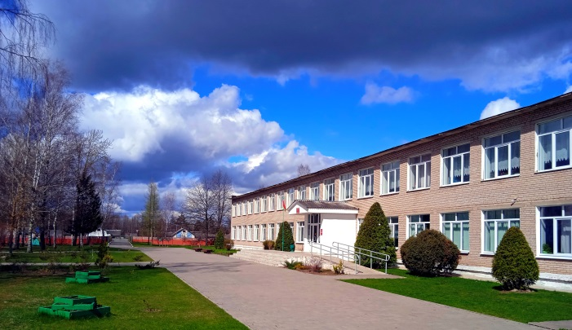

**Газета ГУО «Дмитровичский учебно-педагогический комплекс детский сад-средняя школа»**

**Выпуск № 11 \*ноябрь 2021 г.\***

**периодичность выхода – 1 раз в месяц**

**В этом номере**

* **Рубрика «А у нас!»**
* **Жизнь замечательных людей: Ф.М. Достоевского**
* **Школа безопасности**
* **Разминка для ума**
* **Рубрика «Улыбнемся вместе»**
* **Правонарушения**

**Любые задачи им по плечу!!!**

Осень, как известно, дает старт проведению районных олимпиад. Нынешний год не стал исключением. В нашей школе тоже есть свои достижения. В секции «Физическая культура» дипломом III степени награжден Галуза Андрей.

**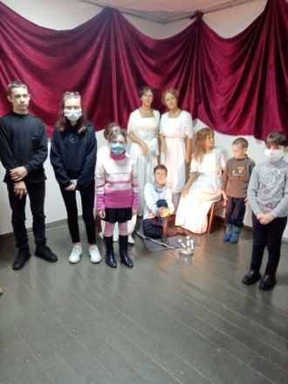Увлекательные экскурсии!**

13 ноября, в шестой школьный день, учащиеся нашей школы посетили экспозицию «Тайная вечеря», «Святые заступники» музея восковых фигур Санкт-Петербурга в районном центре ремесел, где ознакомились не только с удивительными фактами истории, но и наглядно увидели примеры борьбы и подвига, милосердия и любви.

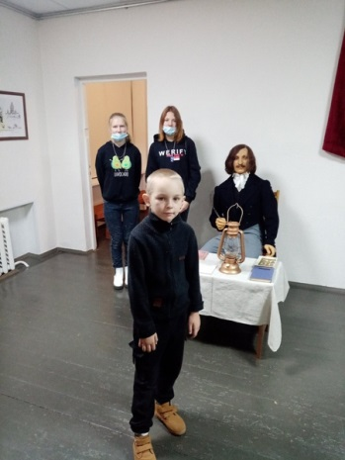

Учащиеся с удовольствием слушали, с любопытством рассматривали экспонаты. Осталось много впечатлений от увиденного.

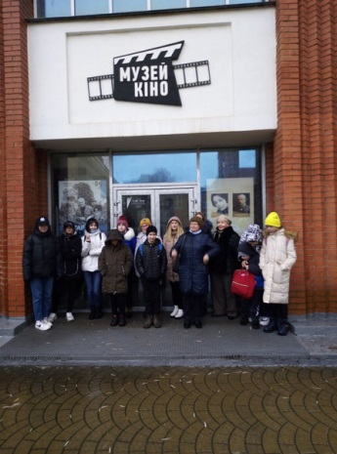

27 ноября учащиеся совершили увлекательную экскурсию в Музей-кино, который располагается в г. Минске.

Во время экскурсии воспитанники смогли ознакомиться с краткой историей киностудии в экспозиционной зоне, посетить павильоны и посмотреть декорации снимающихся фильмов, изучить историю киностудии через собранные коллекции реквизита, оружия, мужской, женской и военной одежды, мебели и сельской утвари.

**Достоевский бесссмертен!**

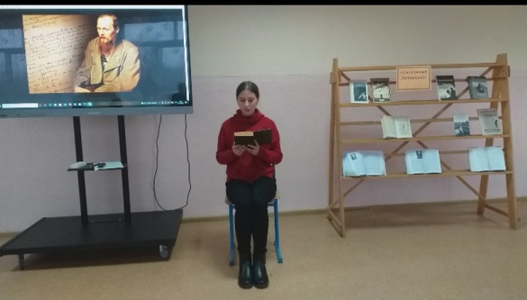11 ноября 2021 года исполнилось 200 лет со дня рождения писателя, публициста, мыслителя, одного из самых известных русских классиков Фёдора Михайловича Достоевского. Это событие имеет большое значение для любителей творчества Достоевского, так как сложно переоценить тот вклад, который внёс писатель, как в отечественную, так и в мировую культуру.

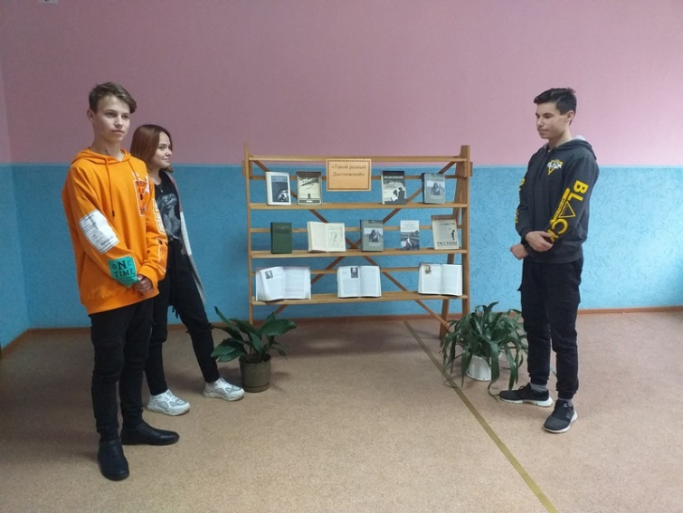26 ноября 2021г. в рамках празднования 200-летия со дня рождения выдающего писателя в нашей школе прошли мероприятия, посвященные жизни и творчеству Ф.М. Достоевского.

Старшеклассники с большим интересом просмотрели видеоролик, посвященный жизни и творчеству писателя, ответили на вопросы викторины, поучаствовали в конкурсе «Читаем Достоевского». Также рассмотрели выставку «Такой разный Достоевский», на которой были представлены некоторые произведения писателя.

Каждый желающий смог познакомиться с творчеством известного литератора, пройтись по дорогам его жизни, узнать много интересного о нем.

**Достоевский бессмертен!**

**Факты о жизни и творчестве к 200-летию классика**

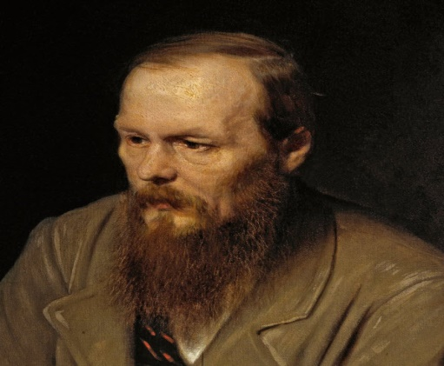11 ноября исполнилось 200 лет со дня рождения Федора Достоевского - великого русского прозаика, публициста и философа XIX века. По данным ЮНЕСКО, он один из самых читаемых писателей в мире. Литературное наследие классика переведено на более чем 170 языков.

Федор Достоевский родился 11 ноября 1821 года в большой дворянской семье. Род Федора Михайловича имеет белорусские корни и известен с конца XV века. В 1506 году его предки получили грамоту на д. Достоево (Ивановский район, Брестская область). С этого времени название этого селения стало родовым прозвищем предков писателя.

Отец семейства, Михаил Андреевич Достоевский, работал в Мариинской больнице для бедных штаб-лекарем. Мать, Мария Федоровна Достоевская (девичья фамилия Нечаева), происходила из купеческого рода.

Будущий писатель получил хорошее домашнее образование, затем три года учился в престижном московском пансионе Л.И. Чермака. В 1838-1843 годах Федор Достоевский учится в Инженерном училище. Окончив его, он поступает на службу в инженерный корпус. Однако в 1844 году уходит в отставку, чтобы посвятить себя литературе.

**Первый роман**

Первой напечатанной работой Достоевского стал перевод романа Оноре де Бальзака "Евгения Гранде". В это же время он начинает писать роман "Бедные люди". Произведение было напечатано в 1846 году в альманахе "Петербургский сборник". Что примечательно, критик Виссарион Белинский и редактор альманаха Николай Некрасов прочли рукопись за одну ночь.

С первым романом Достоевский становится знаменит в литературных кругах. Однако последующие повести "Двойник" и "Хозяйка" были неоднозначно воспринятыми "товарищами по цеху". Несмотря на то, что Белинский и его круг отмечали талант Достоевского, они упрекали его в затянутости, чрезмерной фантастичности этих произведений и в сильном подражании Гоголю, вплоть до заимствования.

**Дело петрашевцев и казнь**

В это время Федор Достоевский познакомился с Михаилом Петрашевским, сторонником утопического социализма, и начал посещать собрания его кружка. Там обсуждали проблемы освобождения крестьян, реформы суда и цензуры, читали трактаты французских социалистов, статьи Александра Герцена. В 1848 году Достоевский идейно сблизился с радикально настроенным петрашевцем Николаем Спешневым. Молодые люди читали запрещенные иностранные книги и горячо спорили о справедливом устройстве общества, смело критиковали николаевский режим.

Весной 1849 года в числе других петрашевцев Достоевский был арестован и заключен в Петропавловской крепости. Федор Михайлович находился под следствием восемь месяцев, затем был приговорен к смертной казни. Приговор был связан именно с петрашевцами, о радикальном кружке Спешнева следствие ничего не узнало. В последний момент по распоряжению императора Николая I петрашевцам объявили о замене расстрела различными сроками каторги. Достоевский был отправлен на четырехлетнюю каторгу с последующей воинской службой в звании рядового.

**После каторги**

С января 1854 года он служил в Семипалатинске. В 1857 году Федору Михайловичу было возвращено дворянство и право печататься. Тогда же он женился на Марии Исаевой, принимавшей еще до брака участие в его судьбе.

В 1859 году Достоевский вышел в отставку и получил разрешение жить в Твери. В конце года писатель переехал в Петербург. В 1861 году он вместе с братом Михаилом основывает журналы "Время" и "Эпоха", где печатает романы "Униженные и оскорбленные", "Записки из Мертвого дома", "Записки из подполья". В 1864 году скончались жена и брат Достоевского. Писатель продолжает издавать "Эпоху", принимая на себя долги умершего брата.

**Игрок**

В 1866 году был написан его знаменитый роман "Преступление и наказание", ставший одним из величайших произведений мировой литературы. Этот роман вызвал бурю восторгов и негодования. Но шумный успех не изменил тяжелого материального положения автора (будучи еще в 1862 году первый раз на лечении в Германии, писатель увлекся игрой в рулетку). Достоевский уезжает за границу со своей второй супругой, Анной Сниткиной, где проведет четыре года.

В этот период произошло много событий в их жизни. За границей Достоевский еще больше пристрастился к рулетке. Это была настоящая болезнь. Все тонкости этой игры и психологию игрока Достоевский опишет в романе "Игрок".

**На вершине творчества**

В 1871 году чета Достоевских возвращается в Петербург. Наступает относительно спокойный и благополучный период жизни писателя. Благодаря деловитости его супруги материальное положение семьи улучшается. Достоевский становится издателем собственных книг, они начинают приносить доход. В этот период он создает свои гениальные произведения "Подросток", "Бесы", "Братья Карамазовы". Кроме того, Достоевский активно занимается журналистикой. В 1873 году Федор Михайлович начал редактировать газету "Гражданин". Следует отметить, знаменитый "Дневник писателя" начинался рубрикой в "Гражданине", а затем перерос в отдельный журнал, который Достоевский издавал единолично (то есть и писал все статьи) в 1876-1877, 1880-1881 годах.

В 1880 году писатель закончил свой последний роман "Братья Карамазовы", печатавшийся в журнале "Русский вестник". В этом произведении Достоевский поднимает вопросы религии, свободы, противостояния добра и зла в человеческой душе.

8 июня 1880 года, немногим более чем за полгода до смерти, Достоевский произнес знаменитую речь в Благородном собрании, посвященную открытию памятника Пушкину в Москве.

**Мрачные предчувствия**

В начале января 1881 года при встрече с писателем Дмитрием Григоровичем Достоевский поделился предчувствием, что не переживет нынешней зимы. 7 февраля 1881 года сестра писателя Вера Михайловна приехала в дом к Достоевским, чтобы просить брата отказаться в пользу сестер от своей доли рязанского имения, доставшейся ему по наследству от тетки. Супруга писателя вспоминала о бурной сцене с объяснениями и слезами, после чего у Достоевского пошла кровь горлом. Возможно, этот неприятный разговор стал толчком к обострению его болезни (эмфиземы).

9 февраля 1881 года Федор Достоевский скончался в кругу любимой семьи. Писатель похоронен в Санкт-Петербурге на Тихвинском кладбище Александро-Невской лавры. На надгробии высечены слова о пшеничном зерне из Евангелия от Иоанна - эпиграф к "Братьям Карамазовым".

**Акция «Мы против курения!»**

В последние годы курение табака из явления превратилось в настоящую проблему. На словах все знают, что курить – здоровью вредить, однако продолжают дымить.

Существует эта проблема и в нашей школе. Чаще всего причины, побуждающие взять сигарету в руки — это мифы, созданные самими школьниками: «из любопытства», «просто так», «за компанию», «чтобы похудеть», «чтобы казаться взрослым».

Последняя неделя ноября в нашем учреждении была посвящена профилактике курения среди подростков.

**Цель акции** - привлечь внимание учащихся к проблеме вреда, наносимого пристрастием к курению.

В рамках акции прошли просветительские беседы, призванные напомнить школьникам о вреде никотина и способах борьбы с зависимостью от курения, показан фильм «Секреты манипуляции. Табак», конкурс рисунков «Ты любишь сигареты? А мы тебя убиваем!», «Дать шанс здоровью сможешь только ТЫ!»

**1.** **Скажем курению – НЕТ! Мы против курения!**

**2.** Чем вредно курение? Наибольший вред курение наносит сердечно - сосудистой системе, дыхательной системе и, наконец, является фактором, провоцирующим появления раковых опухолей. Курение, несомненно, оказывает свое пагубное влияние на все системы организма, но описание всех воздействий курения на организм курильщика вылилось бы в отдельный медицинский справочник.

**3.** Что станет, когда ты БРОСИШЬ курить? После того, как вы бросите курить:

* Уже через месяц значительно очистится дыхание и перестанет беспокоить хронический кашель.
* Высыпаться станете легче.
* Повысится работоспособность.
* Общий тонус значительно возрастет. Через 3-6 месяцев легкие освободятся от вредных продуктов горения табака (смолы, табачная пыль и т.д.).
* Через 1 год на 50% снизится риск развития коронарной болезни.
* Через 5 лет значительно снизится вероятность заболеть раком легких.  
  **4.** Будет ли, что ни будь со здоровыми людьми, дышащими табачным дымом?

Людей, которые курят, окружают дети, друзья, близкие которые дышат табачным дымом! Что с ними будет? Дыша табачным дымом, их лёгкие заражаются! И это всё равно, что курить!

А зачем им, здоровым людям эти болезни? Тем более детям! Ведь в будущем, у них будет совсем слабое здоровье! НЕ КУРИТЕ, НЕ ПОРТИТЕ ЗДОРОВЬЕ И СЕБЕ И ОКРУЖАЮЩИМ.

**5.** Самое опасное в курении – НИКОТИН! Один из химических элементов, попадающих в кровь - НИКОТИН. Его регулярное применение ведет к никотиновой зависимости. При курении табака никотин всасывается в организм. Сильный яд действует возбуждающе на нервную систему, может вызывать ее паралич (остановку дыхания, прекращение сердечной деятельности).

**6.** И ещё о вреде курения!!! Прежде, чем взять в руки очередную сигарету, прочти пачку, сколько там содержится смолы и никотина! Как это повлияет на тебя и на окружающих? Прочти предупреждения Минздрава: КУРЕНИЕ ВРЕДИТ ВАШЕМУ ЗДОРОВЬЮ, КУРЕНИЕ – ПРИЧИНА СМЕРТЕЛЬНЫХ ЗАБОЛЕВАНИЙ, ОБЕРЕГАЙТЕ ДЕТЕЙ ОТ ТАБАЧНОГО ДЫМА! Это всё не просто так! Это Ваш стимул БРОСИТЬ КУРИТЬ! И начать здоровую и счастливую жизнь!

**7.** Задумайся! Посмотри на картинку! Это относится ко всем! И к подросткам, и к взрослым людям! Подумай о себе и о других!

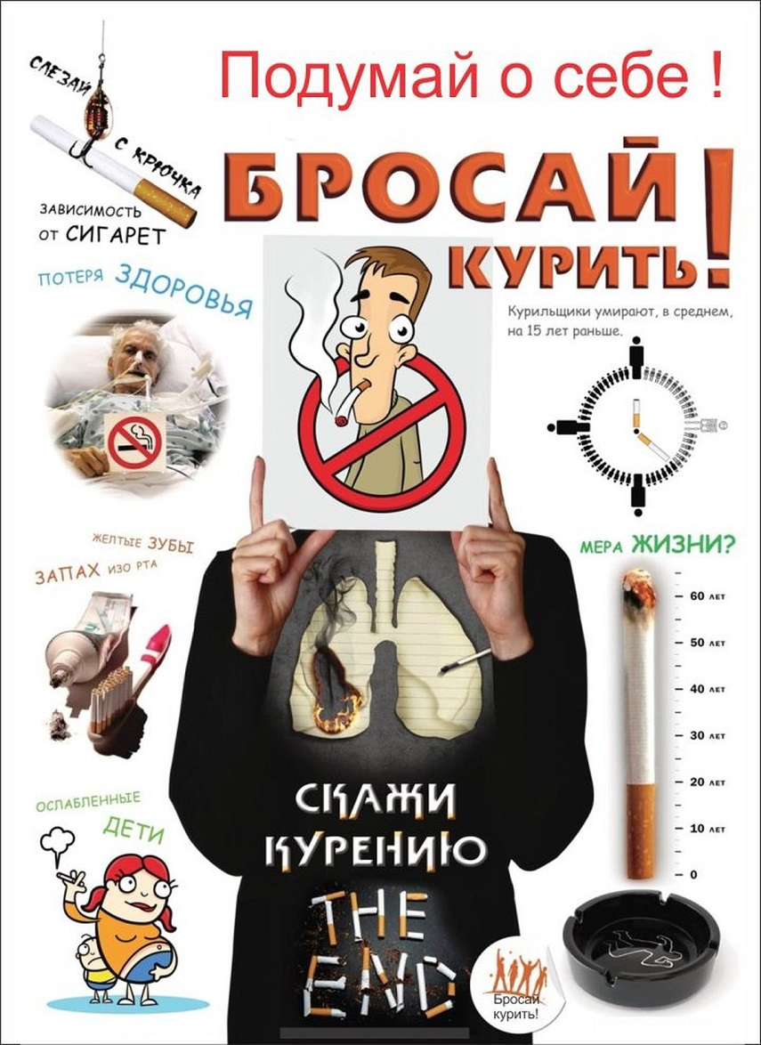

**Первый учащийся, разгадавший кроссворд, получит сладкий приз (обращаться в кабинет завуча).**

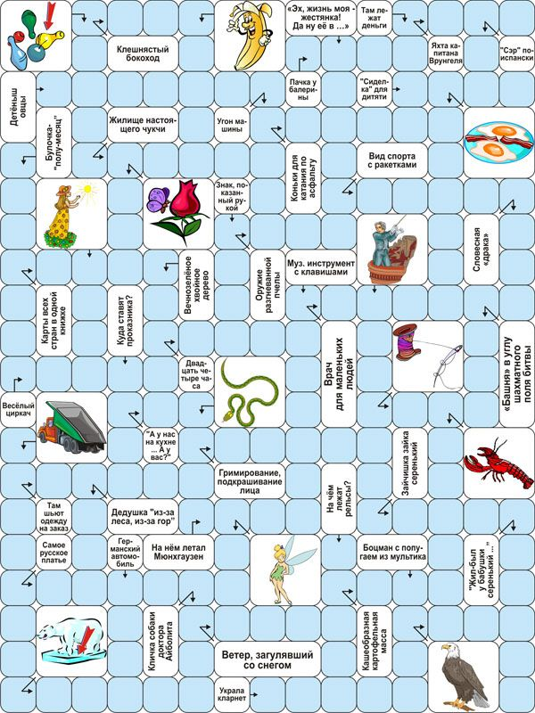

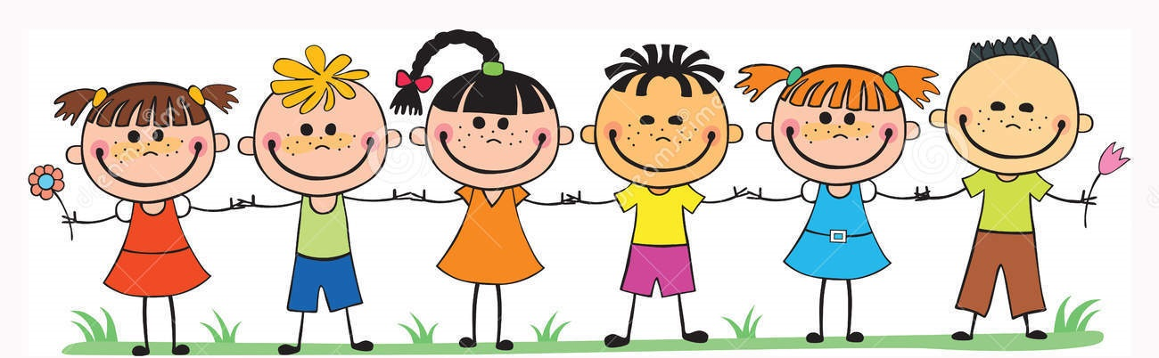

**\*\*\***

- Вовочка, а ты кого больше любишь сестричку или братика?

- Сестричку.

- А за что?

- А она мой портфель в мусорное ведро выкинула!

**\*\*\***

Вовочка плохо учится и постоянно твердит дома, что учитель к нему

придирается. Наконец, отец с сыном отправились в школу. Отец спрашивает

учителя:

— Почему вы придираетесь к моему сыну?

— Придираюсь? Он же ничего не знает. Вот, посмотрите, сколько будет

трижды семь?

— Видишь, папа? Она опять начинает.

**\*\*\***

Вовочка спрашивает в аптеке:

- У вас есть какое-нибудь надежное обезболивающее средство?

- Мальчик, а что у тебя болит?

- Пока ничего, но папа уже ушел на родительское собрание.

**\*\*\***

Вовочка приходит в класс с распухшей губой. Учительница:

– Вовочка, что случилось?

– Были с отцом на рыбалке, так оса на губу села.

– И что, укусила?

– Не, батя веслом убил!

**СКАЖЕМ «НЕТ» ВАНДАЛИЗМУ**

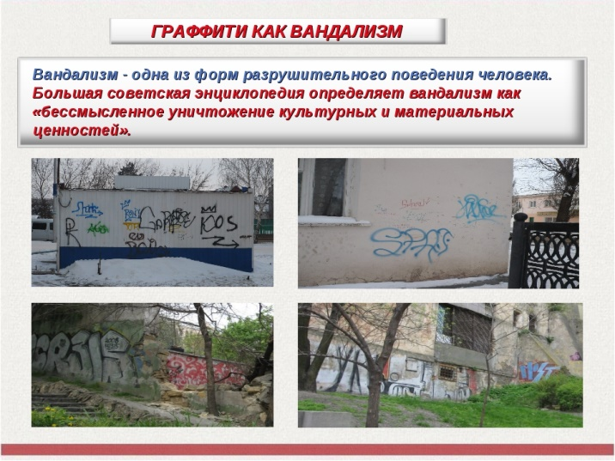Сломанные лавочки, исковерканные урны, изгаженные надписями фасады домов, разрушенные клумбы… ***Вандализм*** — настоящая болезнь современности.  
Вандализм существовал во все времена, но сегодня он особенно разгулялся. Чего только не бывает: от маленьких пакостей — расклеивания объявлений на только-только отремонтированных фасадах до серьёзных нарушений — порчи государственного имущества, надругательства над святынями.

**Статистика**

В Республике Беларусь ежегодно затрачивается значительные денежные средства на закрашивание надписей на фасадах жилых домов. Общая площадь фрагментов наружных стен, которые ежегодно закрашивают коммунальщики, сравнима с размером почти двух футбольных полей.

В руках милиции есть весьма серьезные инструменты воздействия на тех, кто портит городское имущество.

В настоящее время в крупных городах Республики Беларусь установлено более 100 камер видеонаблюдения, изображение от которых выводится на экран оперативно-дежурной службы УВД. Ближайшему наряду для задержания злоумышленника в этом случае понадобятся считанные минуты.

**Полезно знать**

**Статья 218 Уголовного кодекса Республики Беларусь «Умышленные уничтожение либо повреждение имущества»**

1. Умышленные уничтожение либо повреждение имущества, повлекшие причинение ущерба в значительном размере, - наказываются штрафом, или исправительными работами на срок до двух лет, или арестом на срок до трех месяцев, или ограничением свободы на срок до двух лет.

2.Умышленные уничтожение либо повреждение имущества, совершенные общеопасным способом либо повлекшие причинение ущерба в крупном размере, - наказываются ограничением свободы на срок до пяти лет или лишением свободы на срок от трех до десяти лет.

3.Действия, предусмотренные частями первой или второй настоящей статьи, совершенные организованной группой, либо повлекшие по неосторожности смерть человека или иные тяжкие последствия, либо повлекшие причинение

ущерба в особо крупном размере, - наказываются лишением свободы на срок от семи до двенадцати лет.

**Статья 341 Уголовного кодекса Республики Беларусь «Осквернение сооружений и порча имущества»**

Осквернение зданий или иных сооружений циничными надписями или изображениями, порча имущества на общественном транспорте или в иных общественных местах при отсутствии признаков более тяжкого преступления - наказываются общественными работами, или штрафом, или арестом на срок до трех месяцев.

**Статья 10.9 КоАП РБ «Умышленные уничтожение либо повреждение имущества»**

Умышленные уничтожение либо повреждение имущества, повлекшие причинение ущерба в незначительном размере, если в этих действиях нет состава преступления, - влекут наложение штрафа в размере до пятидесяти базовых величин.

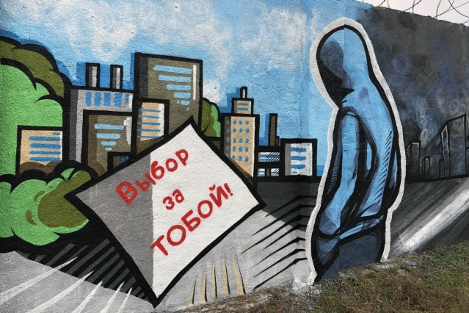

|  |  |  |
| --- | --- | --- |
| **Учредитель газеты** –  ГУО «Дмитровичский учебно-педагогический комплекс детский сад - средняя школа» | **Руководитель**  - Жигар Н.В.  **Корректор**  - Данилушкин А.Н.  **Главный редактор –** Рабкевич И.И. | ***Наши контакты:***  223313, Минская область, Березинский район, д. Дмитровичи, ул. Школьная, д. 1  8 01715 31232  e-mail: dmitrovichyschool@yandex.ru  сайт: dmitrovichy.schools.by |